DOSSIER DE PRESENTATION

CAHIER DES CHARGES POUR DEPOT D’OFFRE

FONDS DE COMMERCE DE LA
SAS LE COMPTOIR DU 19 MIROMESNIL
Sise 19, rue de Miromesnil, 75 008 PARIS

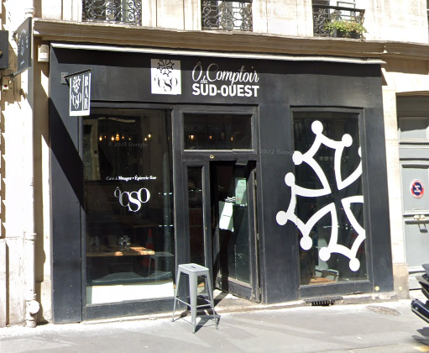

Date limite de dépôt des offres : Vendredi 7 octobre 2022 à 17H00
En l’étude FIDES
Au 5, rue de Palestro – 75002 PARIS

Pour tout renseignement : pc@fides.fr ou sta@fides.fr

Par jugement en date du 26 Juillet 2022, le Tribunal de Commerce de PARIS a ouvert une procédure de Liquidation Judiciaire simplifiée à l’encontre de la SAS LE COMPTOIR DU 19 MIROMESNIL et a désigné la SELARL FIDES en qualité de Liquidateur.

Conformément aux dispositions des articles L.642-19, L.642-22 et R.641-30 du Code de commerce, nous envisageons de procéder à la cession du

Fonds de commerce de la SAS LE COMPTOIR DE MIROMESNIL,
Sise 19, rue de Miromesnil - 75008 PARIS



CA 2018 : 358 K€
CA 2020 : 105 K€

La société LE COMPTOIR DU MIROMESNIL a été créée le 31/10/2019 pour exercer une activité de restauration traditionnelle spécialisée dans les produits du Sud-Ouest. Le fonds a été acquis en date du 19/02/2020 pour un prix de 235 K€.

Bailleur | SCI TERNES MIROMESNIL
Localisation | 19, rue de Miromesnil 75008 Paris  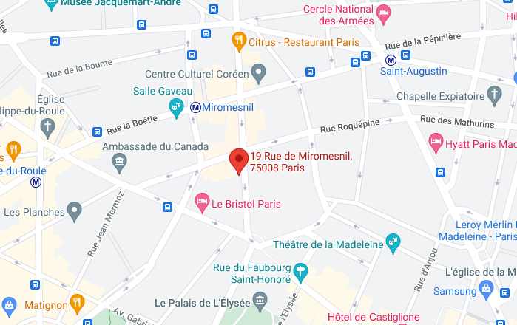
Nature du bail | Bail commercial conclu le 18 mars 2016.
Durée | Bail conclu pour une durée de 9 années entières et consécutives à compter du 21 mars 2016 pour expirer le 20 mars 2025.
Description des locaux | Section BK, numéro 43, lieudit « 19 rue de Miromesnil »  Superficie totale d’environ 70 m2 (30 places assises)  Lots 102 et 103 (Boutique) + lot 119 (cave)
Destination | La restauration, traiteur, épicerie fine, bar à vin et toutes activités annexes.  ATTENTION : Absence de conduit d’extraction de fumée de cuisine
Loyer annuel selon contrat de bail | Le loyer annuel est consenti pour un montant de 45 000 € hors taxes et hors charges (sous réserve d’actualisation).  Le loyer sera dû mensuellement et à terme d’avance, avant le 5 de chaque mois.
Loyer mensuel actuel | 4 659 € TTC selon la dernière quittance produite (septembre 2021, sous réserve d’actualisation)
Dépôt de garantie | Fixé initialement à trois mois de loyer hors taxe et hors charges, soit 11 250 €. (sous réserve d’actualisation)
Provision pour risques et charges | Fixée à la somme de 100 € par mois (sous réserve d’actualisation), payable en même temps que le loyer. Une régularisation interviendra à la fin de chaque exercice comptable de la copropriété.  Le preneur remboursera au bailleur la quote-part des charges de copropriété, dites récupérables et supportées par les locataires, telles qu’établies par es relevés individuels des charges de copropriété.
Cautionnement | A la conclusion du bail commercial, le bailleur a exigé en garantie du paiement des loyers et charges la constitution d’un engagement de caution personnelle solidaire du preneur à bail.
Clauses relatives à la cession | Existence d’un droit de préemption au profit du bailleur, qui pourra dans un délai de dix jours suivant la notification du projet de cession, acquérir le fonds.

Nota : Pour le contenu détaillé des stipulations contractuelles, un exemplaire du contrat de bail est joint au présent cahier des charges.

Les candidats devront déclarer avoir connaissance de la situation locative et s’engager expressément à en faire leur affaire personnelle.

Le fonds de commerce se compose des éléments suivants :
- la clientèle, l'achalandage,
- le nom commercial, O comptoir du Sud-Ouest
- le droit au bail des locaux sis 19, rue de Miromesnil, 75008 PARIS
- le matériel et mobilier corporel présent dans les locaux (inventaire en cours de réalisation)

L’acquéreur prendra les locaux en l’état et fera son affaire personnelle s’il y a lieu de la mise en conformité des locaux au regard de la réglementation applicable en cours.

Le présent dossier de présentation est établi en fonction des éléments et informations qui ont été remis à notre Etude, en aucun cas notre responsabilité ne saurait être engagée pour toute inexactitude et/ou erreur contenue dans les éléments qui lui ont été fournis.

Nous attirons enfin votre attention sur :

- le droit de préemption des communes prévu par la loi 2005-882 du 02 août 2005 et son décret d’application 2007-1827 du 26 décembre 2007.

Il s’applique aux fonds de commerce et artisanaux compris dans un périmètre de sauvegarde du commerce et de l’artisanat de proximité délimité par délibération motivée du conseil municipal.

Sous réserve pour la commune d’avoir délimité sur son territoire un tel périmètre, elle dispose de 30 jours à compter de l’ordonnance pour notifier par LRAR sa décision de substituer à l’acquéreur.

* * *

Pour être recevables, les offres d’acquisition devront être conformes aux prescriptions du présent cahier des charges.

CONTENU DE L’OFFRE

- l’offre de reprise

- Périmètre de la reprise (Les actifs repris)

L’offre doit indiquer les éléments corporels et/ou incorporels repris.
En cas de reprise de plusieurs actifs, le repreneur devra indiquer si l’offre est divisible ou non.

- Une offre ferme et définitive

L’offre doit être ferme et définitive, en ce sens qu’elle ne peut être assortie d’aucune condition suspensive, résolutoire ou autre, de nature à faire obstacle à la réalisation de la cession.

L’offre ne pourra comporter aucune autre clause que celles stipulées au présent cahier des charges.

- Les revendications

Nous attirons votre attention sur le fait que des revendications portant sur des biens meubles peuvent intervenir dans les 3 mois courant à compter de la publication du jugement d’ouverture au B.O.D.A.C.C. par application de l’article L.624-9 du Code de commerce.

Dans une telle hypothèse, l’acquéreur s’engage à restituer les biens revendiqués sans recours ni contre la procédure collective ni contre le liquidateur dont la responsabilité ne saurait en aucun cas être engagée à cet égard.

- Précisions sur le candidat à la reprise

- Si l’acquéreur est une personne physique :

La personne physique se portant acquéreur doit fournir des renseignements précis sur son identité :
  - Nom
  - Prénoms
  - Date et lieu de naissance
  - Nationalité
  - Lieu de résidence

Une photocopie de la carte d’identité devra être jointe à l’offre de reprise.

Le repreneur devra de manière synthétique présenter son projet économique rattaché à l’achat du fonds de commerce.

- Si l’acquéreur est une personne morale :

La société se portant acquéreur devra fournir des informations quant à sa structure :
  - Désignation du représentant légal
  - Composition du capital social
  - Actionnaires/ associés (s’il s’agit d’une personne morale donner la répartition de son capital social)
  - Activité
  - Chiffre d’affaires
  - Résultats

Les statuts et un extrait Kbis de la société daté de moins de 3 mois devront être joints à l’offre.

Si la société est en cours de constitution, l’état civil des futurs porteurs ou actionnaires ainsi que leur participation dans le capital devra être précisé, une clause de substitution en termes généraux n’étant pas admise.

- Existence d’un conseil, agence immobilière ou intermédiaire :

Si un conseil, une agence ou un intermédiaire assiste le candidat acquéreur, ce dernier devra impérativement préciser la nature et le montant de la rémunération qu’il s’engage à leur verser.

- Le prix

- Il doit être déterminé

L’offre de reprise doit comporter un prix en euro ferme et définitif proposé par le repreneur.

Le prix mentionné doit être stipulé « net vendeur » : En sus du prix, l’acquéreur prend à sa charge le remboursement ou la reconstitution du dépôt de garantie, les droits, les frais et honoraires afférents à la cession, ainsi que le coût de la procédure de purge et de radiation des inscriptions existant sur le fonds de commerce, dont il fera son affaire.

Les actes de cession seront rédigés par un avocat choisi par le Mandataire Judiciaire Liquidateur, qui établira les actes avec le concours du conseil du repreneur, le cas échéant.

- Ventilation du prix entre les éléments repris

La décomposition du prix entre les éléments corporels, incorporels et le stock doit apparaître clairement dans l’offre de reprise.

- Garantie

Un chèque de banque libellé à l’ordre de l’Etude FIDES à hauteur de 50% du prix proposé devra être joint à l’offre.

Les chèques remis à l’appui de l’offre seront consignés par l’exposante et feront l’objet d’une restitution, pour les candidats non retenus, dès signature de l’ordonnance du juge-commissaire.

- Origine des fonds

L’acquéreur devra indiquer dans son offre l’origine des fonds permettant de financer l’acquisition (ex : prêt, deniers personnels, apport en compte courant d’un associé…) et en justifier.

- FRAIS ANNEXES

En sus du prix, l’acquéreur s’engage à prendre à sa charge :

- Les frais de rédaction d’acte

Les actes de cession seront rédigés par un avocat choisi par le Mandataire Judiciaire Liquidateur, qui établira les actes avec le concours du conseil du repreneur, le cas échéant.

Les honoraires du rédacteur d’actes ainsi choisi sont en principe compris entre 3% et 6% HT du prix de cession avec un plancher forfaitaire fixé à 3 000 € HT.

- Les droits d’enregistrement

Pour la bonne information du candidat, les frais d’enregistrement sont calculés de la façon suivante :
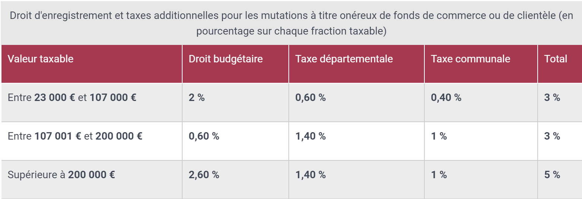

- Les frais de publication

Ceux-ci sont évalués aux alentours de 500 €.

- Les frais de la procédure de purge et de radiation des inscriptions existant sur le fonds de commerce

Ces derniers peuvent osciller entre 800 € et 1 500 € HT.

Ces coûts sont communiqués à titre purement indicatif étant précisé qu’ils sont amenés à varier en fonction de l’avocat intervenant, de la complexité du dossier et du temps passé.

- Remboursement du depÔt de garantie

L’acquéreur devra rembourser en sus du prix offert entre les mains de la SELARL FIDES, ès qualités de liquidateur, le dépôt de garantie tel que prévu dans le contrat de bail.

- Les attestations et documents à joindre impérativement au dossier

Le candidat acquéreur doit impérativement joindre à son offre :

- La déclaration d’indépendance et de sincérité de prix conformément à l’article L642-3 du Code de commerce, après l’avoir dûment remplie, datée et signée.

En présence d’une agence, conseil ou intermédiaire, l’attestation devra impérativement contenir le montant total des sommes que le candidat acquéreur s’oblige à verser (commissions, frais, honoraires etc.) et l’identité de son bénéficiaire.

- Le contrat liant le candidat acquéreur à son conseil, agence ou intermédiaire.

LES ETAPES DE LA PROCEDURE

- Le dépôt de l’offre

Toute proposition d’acquisition devra être déposée préalablement sous pli cacheté en l’Etude de Maître CASTANON, Mandataire judiciaire, situé au 5, rue de Palestro – 75002 PARIS, AVANT LE VENDREDI 16 OCTOBRE 2022 A 17H00.

Si l’offre est acheminée par voie postale, elle devra être mise sous double enveloppe, l’enveloppe intérieure devant être fermée et porter la mention « offre de reprise de fonds de commerce dépendant de la liquidation judiciaire de SAS LE COMPTOIR DU 19 MIROMESNIL ». Cette offre doit avoir été réceptionnée AVANT LE VENDREDI 7 OCTOBRE 2022 A 17H00.

Toute offre déposée ou reçue après ce délai sera irrecevable

2. OUVERTURE DES PLIS

L’ouverture des plis sera effectuée par le Mandataire judiciaire à l’issue de la date ultime de dépôt.

Le Mandataire judiciaire n’est pas tenu d’accepter les offres présentées et pourra arrêter de nouvelles modalités de cession.

3. L’entrée en jouissance

Celle-ci interviendra à l’issue de la purge du droit de préemption et au jour de la signature des actes de cessions, de telle sorte qu’à compter de cette date, les loyers des locaux ainsi que toutes les charges et assurances et impôts afférents au fonds de commerce seront supportés par le repreneur.

Cette condition essentielle doit être reconnue comme expressément acceptée dans l’offre de reprise.

DECLARATION D’INDEPENDANCE ET DE SINCERITE DU PRIX

Je soussigné

Agissant en qualité de

Déclare que le prix de cession figurant dans l’offre déposée sous ma responsabilité est sincère et véritable et qu'aucune somme complémentaire n’a été ou ne sera versée à quiconque, à l'insu du Tribunal, sous quelque forme que ce soit, pour quelque motif que ce soit.

Précise que cette déclaration ne vise pas les éventuelles commissions d'agence immobilière, pas plus que les remboursements des dépôts de garantie, ou les frais, droits et honoraires d'acte liés aux opérations de cession, le prix offert étant stipulé net vendeur.

Déclare (cocher la case correspondante) :

- Ne pas être assisté d’un conseil, une agence ou un intermédiaire.
- Etre assisté d’un conseil, une agence ou un intermédiaire :

Déclare, le cas échéant, verser à …………………………………………………………………………………..

La somme de ………………………………………………, au titre de commissions, frais ou honoraires ou autres.

Je déclare en outre avoir pris connaissance de l’article L.642-3 du Code de commerce, lequel dispose :

« Ni le débiteur, ni les dirigeants de droit ou de fait de la personne morale en liquidation judiciaire, ni les parents ou alliés jusqu'au deuxième degré inclusivement de ces dirigeants ou du débiteur personne physique, ni les personnes ayant ou ayant eu la qualité de contrôleur au cours de la procédure ne sont admis, directement ou par personne interposée, à présenter une offre. De même, il est fait interdiction à ces personnes d'acquérir, dans les cinq années suivant la cession, tout ou partie des biens dépendant de la liquidation, directement ou indirectement, ainsi que d'acquérir des parts ou titres de capital de toute société ayant dans son patrimoine, directement ou indirectement, tout ou partie de ces biens, ainsi que des valeurs mobilières donnant accès, dans le même délai, au capital de cette société

Toutefois, lorsqu’il s’agit d’une exploitation agricole, le Tribunal peut déroger à ces interdictions et autoriser la cession à l’une des personnes visées au premier alinéa, à l’exception des contrôleurs. Dans les autres cas, le Tribunal, sur requête du ministère public, peut autoriser la cession à l’une des personnes visées au premier alinéa, à l’exception des contrôleurs, par un jugement spécialement motivé, après avoir demandé l’avis des contrôleurs.

Tout acte passé en violation du présent article est annulé à la demande de tout intéressé ou du ministère public, présentée dans un délai de trois ans à compter de la conclusion de l’acte. Lorsque l’acte est soumis à publicité, le délai court à compter de celle-ci ».

Et formuler mon offre en conformité avec ses dispositions.

Fait à ………………………………………., le ……………………………………….,

Signature

